中华人民共和国国家标准
CAD文件管理编号原则
Management of CAD documents--Numbering principles
GB/T 17825.3--1999
1 范围
本标准规定了计算机辅助设计（以下简称CAD）文件编号的总体原则、基本要求、分类编号和隶属编号。
本标准适用于CAD文件的编号管理。各行业或企业可参照本标准的要求制定其细则。
2 总体原则
2.1 CAD文件在进行编号时，一般可以采用下列字符：
a) 0~9 阿拉伯数字；
b )A~Z 拉丁字母（O、I除外）；
c) － 短横线；
d) . 圆点；
e) / 除号。
2.1 CAD文件在进行编号时应考虑以下原则：
a)科学性；
b)系统性；
c)可延性；
d)规范性。
3 基本要求
3.1 每一个CAD图或设计文件均应单独编号。
3.2 采用表格图时，表中每种规格都应单独编号。
3.3 同一CAD文件使用两种以上的存储介质时，各种存储介质中同一内容的CAD文件都应标注同一代号。
3.4 CAD图及设计文件一般可采用分类编号或隶属编号，也可按各行业有关标准或要求编号。
4 分类编号
4.1 CAD文件的分类编号，按对象（产品、零部件、工程项目）、功能、形状等的相似性，采用十进位分类法进行编号。
4.2 分类编号，其代号的基本部分由分类号和特征号两部分组成，中间以圆点或短横线分开，圆点在下方，短横线在中间。必要时，可以在首部加识别号，在尾部加尾注号。
4.3 十进位分类编号法是将需要编号的CAD文件等按其特征、结构或用途分为十级（0~9），每级分十类（0~9)，并根据需要按级、类、型、种、项五位数字组成特征号，见示例１、示例２。
示例1
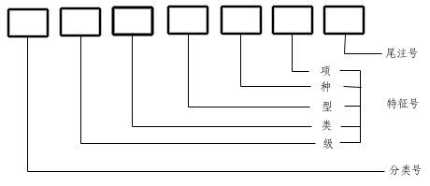
示例2
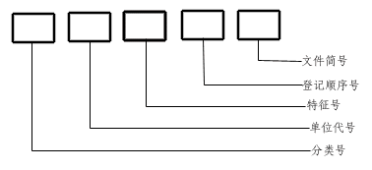
5 隶属编号
CAD文件的隶属编号，即按产品项目或工程项目的隶属关系编号，隶属编号分全隶属编号和部分隶属编号两种形式。
5.1 全隶属编号
5.1.1 全隶属编号，其代号由产品代号或工程代号和隶属号组成，中间可用圆点或短横线隔开，必要时可加尾注号。见示例3、示例4、示例5。
5.1.2 产品或工程代号一般由拉丁字母和数字组成。
5.1.3 隶属号由数字组成，其级数与位数应按产品结构或工程项目的复杂程度而定。
5.1.4 产品或工程项目改进和设计文件种类用字母组成的尾注号表示。如改进尾注号或设计文件尾注号同时出现时，两者所用字母应当区别，改进尾注号在前，设计尾注号在后，并在两者之间空一字间隔（或加一短横线）。
示例3
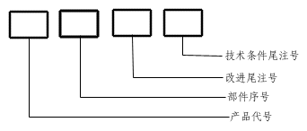
示例4
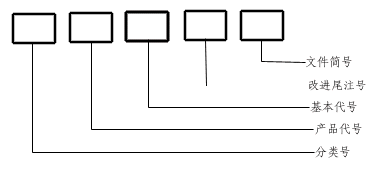
示例5
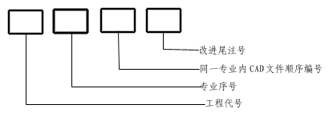
5.2 部分隶属编号
部分隶属编号，其代号由产品或工程代号、隶属号和识别号组成，其隶属号由部件序号或专业序号编到哪一级，由企业自行规定。识别号，由流水号或卷、册号组成，见示例6、示例7。
编流水号时，可在首部或尾部以带“0”或不带“0”区别零件与部件。
示例6
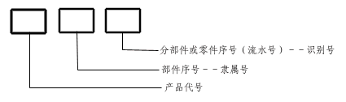
示例7
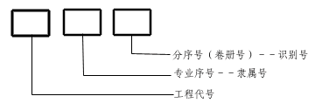

注意：http://203.93.167.3/cad_info/CAD_standard/Default.htm

